锂电池包装件3米堆码测试评估报告

本公司已包装完成并准备运输的货物名称为:电动牙刷 内含 锂离子电池 SC 14500型号3.7 V 800mAh 2.96Wh；其中
包装件内含设备 80 台，锂电池 80 个
包装件毛重 15.4 kg
外包装尺寸为: 44.5x34.2x39.2cm （长*宽*高cm）
外包装材质为: 五层瓦楞纸箱 （如：五层瓦楞纸箱）
外包装生产商:

本公司经过使用相同包装件堆叠至3米高度或等效的测试方式证明包装件能承受3米堆码而不造成内装物的损坏，且包装箱的包装效能未降低，符合相应的要求。
特此声明，本公司该产品的包装件能满足包装件3米堆码试验的要求。

公司名称(盖章)
日期

附图：

例：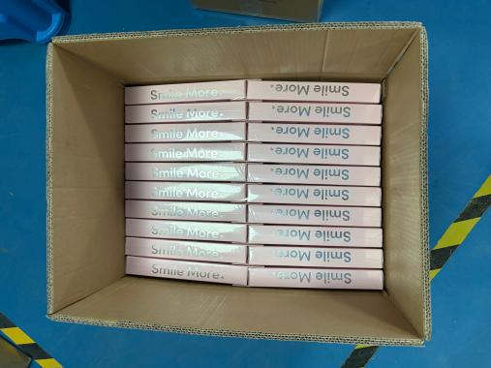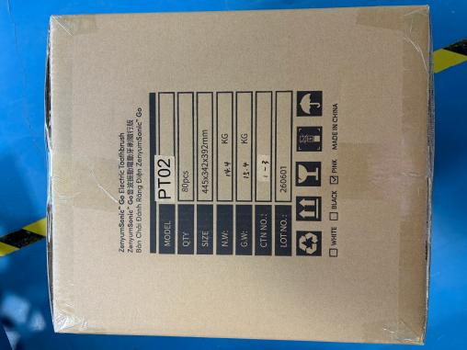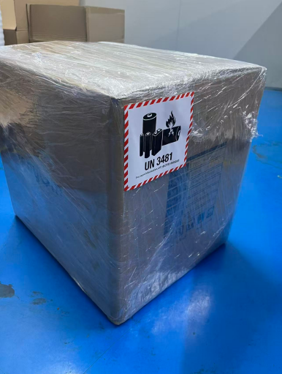

备注：此份评估报告适用于如下型号的货物，货物外包装尺寸及外包装厂商与评估货物一致，且包装件毛重未超过上述评估货物毛重。

